Ein eigenes Freundebuch gestalten


Hier wird dir erklärt, wie du ein eigenes kleines „Freundebuch“ gestalten kannst, in das sich all deine Freunde eintragen können.
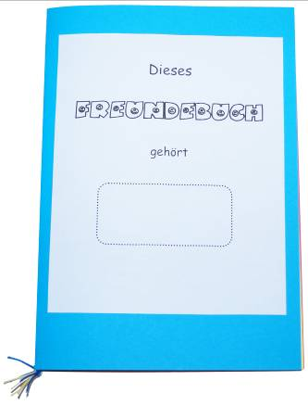
Das brauchst du:

- 3 bunte Tonkartons (DIN A4)
- Wollfaden oder Baumwollgarn (mindestens 50 Zentimenter)
- 10 x Kopiervorlage „Freundebuch“
- 1 x Kopiervorlage „Deckblatt“
- Kleber, Schere
- Buntstifte
ggf. Sticker

So geht’s:

1. Lege einen Tonkarton senkrecht vor dir ab und falte die untere Kante nach oben. Dein Tonkarton sollte nun wie eine Klappkarte im Format DIN A5 sein.

2. Falte alle Tonkartons wie unter 1. beschrieben.

3. Lege nun alle Tonkartons aufgefaltet aufeinander, sodass ein Buch entsteht, wenn du die Seiten zuklappst.


4. Binde die losen Seiten zu einem Buch zusammen, indem du den Wollfaden fest um die Knicklinie bindest.

Tipp: Vor dem Zusammenbinden aus mehreren Fäden eine Kordel
drehen oder einen Zopf flechten. Das sieht besonders schön aus!

5. Klebe die Deckblattvorlage auf oder gestalte dein eigenes
Deckblatt mit deinem Namen auf deinem Freundebuch.

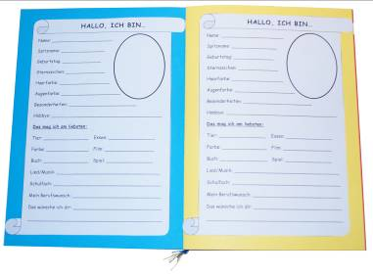Tipp: Verwende zur Ausgestaltung Buntstifte und Sticker.

6. Schneide die Kopiervorlagen aus und klebe sie in dein
© Catarina Volkert (3)
Freundebuch.

7. Gib es deinen Freunden, damit sie sich eintragen können.

